  - Gezellig uitje met je vriendinnen of (klein)kinderen

Workshop Blauwdrukken in de herfst
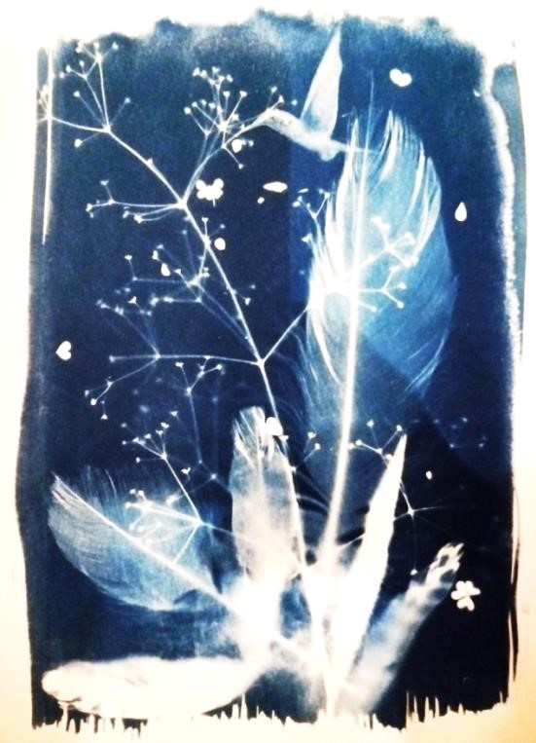
Gegeven door Saskia Kreutzer

Kaarten * posters * textiel
In de workshop Blauwdrukken maak je met behulp van gedroogde bloemen, persoonlijke items, veren en grasjes jouw persoonlijke kaarten en poster. Leuk in een lijstje en mooi om weg te geven als persoonlijk kadootje. Iedereen van 10-100 jaar kan meedoen, want je krijgt stap voor stap aanwijzingen hoe je de techniek kan toepassen Het is magisch wat eruit tevoorschijn komt.
Workshops vinden plaats in Bemmel in kleine groepen van 4-8 personen. Deelname voor een losse workshop kost €39 pp inclusief materialen, koffie, thee en lekkers. Kom je met tweeën, dan krijg je korting en is het €69 samen. Voor de serie van drie betaal je €109 pp en met tweeën €99 pp. Mail mij met de datum en aantal deelnemers. Na betaling ben je verzekerd van je plek.
Losse Workshop: zaterdagmiddagen 30 augustus en 4 oktober van 13.30-16.30 uur
3-delige serie blauwdrukken: Wil je nog meer experimenteren met blauwdruk en ervaren wat je blauwdruk zegt over jezelf? Dat kan op drie woensdagochtenden: blauwdruk kaarten A6, A5, A4 (workshop 1), groot formaat blauwdruk poster A2 (workshop 2) en textiel/kleding (workshop 3). Data: 24 september, 22 oktober en 12 november van 10.00-13.00 uur.
Tip: Struin in je eigen tuin voor mooi gevormde kleine plantjes en neem ze gedroogd mee om er een afdruk van te maken. Ik ben benieuwd naar jouw blauwdruk!
Contact: Heb je vragen, speciale wensen, een beperkt budget of wil je informatie over een workshop? Bel mij op 06-10778868 /mail naar s.kreutzer@planet.nl of zie: www.binnenrijk.nl
  - Gezellig uitje met je vriendinnen of (klein)kinderen

Workshop Blauwdrukken in de herfst
Gegeven door Saskia Kreutzer

Kaarten * posters * textiel
In de workshop Blauwdrukken maak je met behulp van gedroogde bloemen, persoonlijke items, veren en grasjes jouw persoonlijke kaarten en poster. Leuk in een lijstje en mooi om weg te geven als persoonlijk kadootje. Iedereen van 10-100 jaar kan meedoen, want je krijgt stap voor stap aanwijzingen hoe je de techniek kan toepassen Het is magisch wat eruit tevoorschijn komt.
Workshops vinden plaats in Bemmel in kleine groepen van 4-8 personen. Deelname voor een losse workshop kost €39 pp inclusief materialen, koffie, thee en lekkers. Kom je met tweeën, dan krijg je korting en is het €69 samen. Voor de serie van drie betaal je €109 pp en met tweeën €99 pp. Mail mij met de datum en aantal deelnemers. Na betaling ben je verzekerd van je plek.
Losse Workshop: zaterdagmiddagen 30 augustus en 4 oktober van 13.30-16.30 uur
3-delige serie blauwdrukken: Wil je nog meer experimenteren en ervaren wat je blauwdruk zegt over jezelf? Dat kan op drie woensdagochtenden: blauwdruk kaarten A6, A5, A4 (workshop 1), groot formaat blauwdruk poster A2 (workshop 2) en textiel/kleding (workshop 3). Data: 24 september, 22 oktober en 12 november van 10.00-13.00 uur.
Tip: Struin in je eigen tuin voor mooi gevormde kleine plantjes en neem ze gedroogd mee om er een afdruk van te maken. Ik ben benieuwd naar jouw blauwdruk!
Contact: Heb je vragen, speciale wensen, een beperkt budget of wil je informatie over een workshop? Bel mij op 06-10778868 /mail naar s.kreutzer@planet.nl of zie: www.binnenrijk.nl

